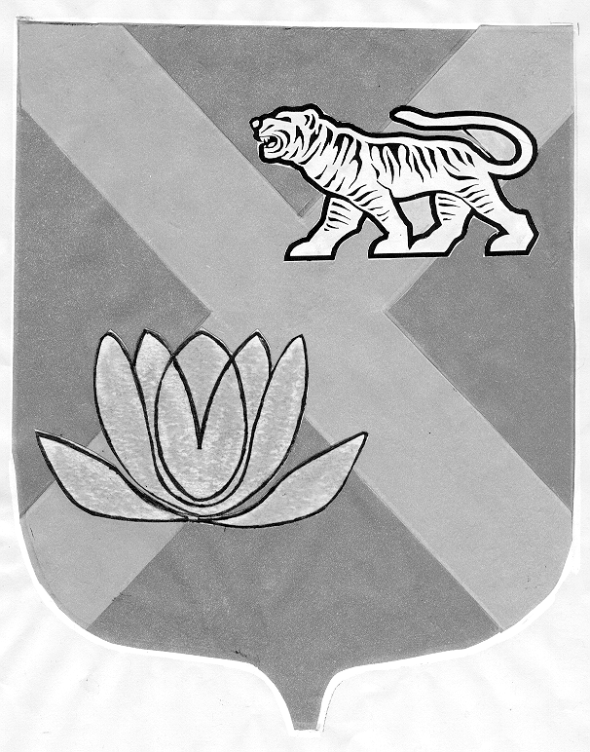
ДУМА
ЛЕСОЗАВОДСКОГО ГОРОДСКОГО ОКРУГА

РЕШЕНИЕ

02.10.2006 г. г. Лесозаводск № 380

Об отмене решения городской Думы
от 11.08.1998 года № 187 «О Постоянных
комиссиях городской Думы»

Руководствуясь решением городской Думы от 08.02.2005 года № 5 «Об утверждении Положения о постоянных комиссиях городской Думы», Уставом Лесозаводского городского округа, в целях устранения двойного регулирования,

Дума Лесозаводского городского округа

РЕШИЛА:

1. Отменить решение городской Думы муниципального образования г. Лесозаводск и Лесозаводский район от 11.08.1998 года № 187 «О Постоянных комиссиях городской Думы».
2. Настоящее решение вступает в силу со дня его принятия.

Глава Лесозаводского городского округа Т.Л. Лазарева

